 | ŽILINSKÁ UNIVERZITA V ŽILINE
 | Fakulta elektrotechniky a informačných technológií
 | Katedra multimédií a informačno-komunikačných technológií
Semestrálna práca z informatiky
Semestrálna práca
Študijný odbor: |  | Informatika
Študijný program: |  | Komunikačné a informačné technológie
Predmet |  | Informatika
Vyučujúci: |  | Ing. Barbora Pálková
Vypracoval: |  | Kristián Špalek
Dátum odovzdania: |  | 10. 12. 2024
Obsah
Vyber dáta mesiac II
VyberDataDen II
VybratOdDo III
Priemerná teplota vybraného mesiaca IV
Najteplejší deň v mesiaci IV
Zoradiť dni za daný mesiac podľa vlhkosti V
Zoradiť dni za daný mesiac podľa rýchlosti vetra V
Najteplejšia hodina VI
Najrýchlejší vietor za deň VI
Graf teploty VII
Rýchlosť vetra VII
Graf tlaku VIII
Smer Vetra graf VIII
Stĺpcový graf vlhkosti IX
Graf rýchlosti vetra IX
Zoznam obrázkov XII

ÚvoD

V tejto práci sme sa venovali programovaniu v prostredí Matlab. Našou úlohou bolo vytvoriť niekoľko funkcií podľa zadania. Pracovali sme s meteorologickými údajmi zaznamenanými za rok 2023 na meteorologickej stanici na Žilinskej univerzite. V nasledujúcich kapitolách si objasníme ako jednotlivé funkcie fungujú.

Funkcie na výber dát

Vyber dáta mesiac
Názov funkcie je „DataMesiaca“. Princíp tejto funkcie je na tom, že užívateľ si vyberie mesiac, z ktorého chce vytvoriť maticu. Napíše mesiac slovom a pomocou príkazu sa vytvorí matica. Podľa jednotlivého mesiaca sa vyberie časť matice meteodata a vytvorí sa nová matica.
Output funkcie:
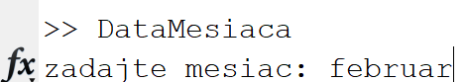
Obr. 1 output funkcie DataMesiaca

VyberDataDen
funkcia sa nazýva „DataMesiacDen“. Ide o nadstavbu predošlej funkcie. Pomocou predošlej funkcie si vyberieme mesiac, následne zvolíme, ktorý deň v mesiaci chceme vypísať. Po zadaní dňa funkcia nájde hodnotu, na ktorej sa nachádza prvá hľadaná hodnota, následne sa nájde, koľkokrát sa táto hodnota nachádza v matici meteoda. Následne sa vytvorí submatica s údajmi.
Output funkcie:
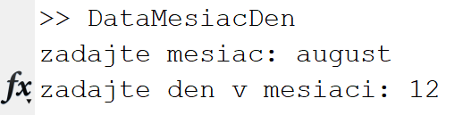
Obr. 2 output funkcie VyberDataDen

VybratOdDo
Táto funkcia vyberie interval dní v mesiaci, ktoré sa nachádzajú v intervale nami zadanom. Funguje to rovnako ako predošlá funkcia. Do matice sa vpíše všetky hodnoty, u ktorých sa v druhom stĺpci nachádza hodnota spadajúca do nami zvoleného intervalu.
Output funkcie:
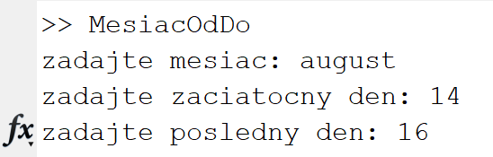
Obr. 3 output funkcie VybratOdDo

Mesačné štatistiky

Priemerná teplota vybraného mesiaca
Cez funkciu DataMesiaca vyberieme mesiac a následne vypočítame aritmetický priemer pomocou for loopu. Kde sa pri každej iterácii pričíta hodnota v piatom stĺpci matice. Po ukončení cyklu sa sčítaná hodnota vydelí počtom opakovaní cyklu. Výsledná hodnota sa vypíše.
Output funkcie:
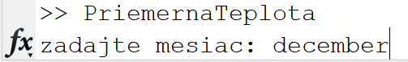
Obr. 4 output funkcie Priemerna Teplota mesiaca

Najteplejší deň v mesiaci
Pomocou funkcie DataMesiaca si zvolíme mesiac. Postupne sa vyberie jeden deň po druhom. Pomocou buble sort algoritmu sa zoradí 10 najteplejších hodín z ktorých sa spraví priemer. Toto sa opakuje pre každý deň. Z každého dňa sa vypíšu údaje do novej matice PriemerTeplot. Po tom čo sa všetky dni pričítajú priemerne teploty sa pomocou for cyklu pridajú do druhého riadku poradové čísla dní v mesiaci. Ďalším bubble sortom sa zoradnia podľa veľkosti prvého riadku. Výsledok sa vypíše.
Output funkcie:
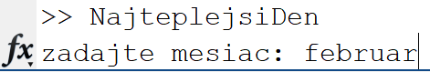
Obr. 5 output funkcie Najteplejší deň

Zoradiť dni za daný mesiac podľa slnečnosti (Slnečné žiarenie)

Zoradiť dni za daný mesiac podľa vlhkosti

Zoradiť dni za daný mesiac podľa rýchlosti vetra
Pomocou funkcie DataMesiaca zvolíme mesiac a cez bubble sort algoritmus zoradíme jednotlivé riadky na základe veľkosti hodnoty slnečného žiarenia alebo iných parametrov. Všetky tieto funkcie fungujú na tom istom princípe.
Output funkcie:
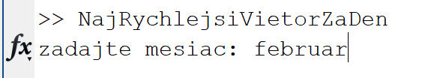
Obr. 6 output funkcie Zoradiť dni za daný mesiac

Denné štatistky

Najteplejšia hodina
Pomocou DataMesiacDen vyberieme deň v nami hľadanou mesiaci. Nájdeme kde sa začína a končí n-tá hodina, vložíme ich do matice DataHodina a následne spravíme priemer teplôt za túto hodinu. Priemer teplôt zapíšeme do matice HottestHour. Po skončení zisťovania priemeru teplôt pridáme pomocou for cyklu poradové čísla hodín do druhého riadku matice HottestHour a pomocou bubble sort algoritmu tieto údaje zoradíme podľa teploty. Najteplejšiu hodinu vypíšeme spolu s jej priemernou hodnotou.
Output funkcie:
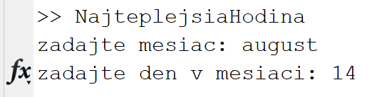
Obr. 7 output funkcie najteplejša hodina

Najrýchlejší vietor za deň
Názov funkcie je NajrychlejsiVietorZaDen. Táto funkcia funguje rovnako ako tá predošlá, len s tým rozdielom že dáta zoraďujeme na zaklade rýchlosti vetra.
Output funkcie:

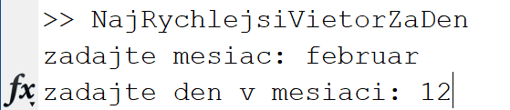
Obr. 8 output funkcie Narjrychlejši vietor ya deň

Grafy

Graf teploty
Táto funkcia vytvorí graf teploty za deň. Pomocou algoritmu z funkcie DataMesiacDen zvolíme mesiac a deň, ktorý chceme zobraziť. Vytvoríme grafické znázornenie teploty počas dňa. Nájdeme najvyššiu teplotu počas dňa a zapíšeme aj jej čas. Toto isté spravíme aj s minimálnou teplotou. Z dát celého mesiaca vypočítame aritmetický priemer teploty za celý mesiac. Tieto údaje doplníme do už existujúceho grafu.
Output funkcie:
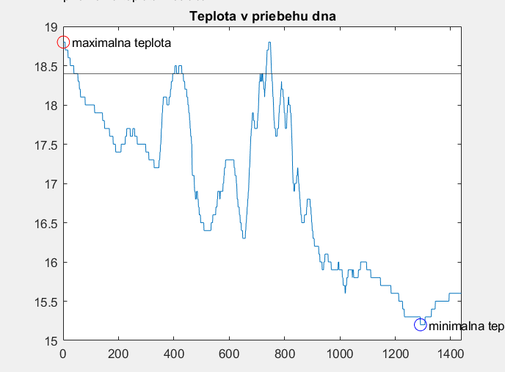
Obr. 9 output funkcie Teplota v priebehu dna

Rýchlosť vetra
Pomocou DataMesiacDen si zvolíme mesiac a deň. Z celej matice vyberieme iba údaje o rýchlosti vetra a zobrazíme ich na grafe. Pomocou príkazu hold vložíme do už vytvoreného grafu stĺpec cez príkaz bar o násobku najvyššej hodnoty.
Output funkcie:
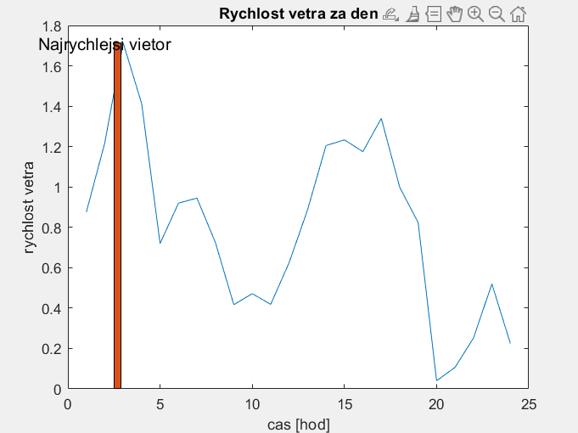
Obr. 10 output funkcie Rýchlosť vetra za deň spojitý

Graf tlaku
Pomocou DataMesiacDen vyberieme nami zvolený deň. Z matice vytiahneme údaje o tlaku v priebehu dňa a vložíme ich do spojitého grafu. Pomenujeme os x „čas“ a os y „tlak“.
Output funkcie:
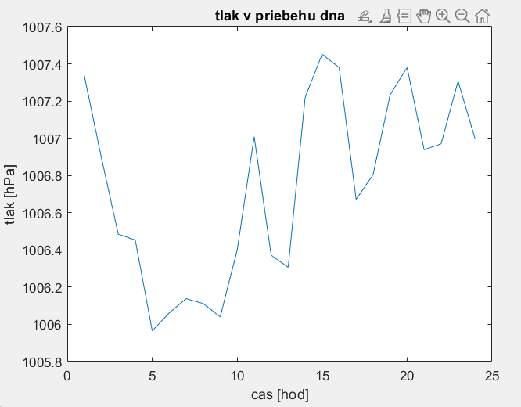
Obr. 11 output funckcie Tlak v priebehu dňa

Smer Vetra graf
Názov funkcie je „SmerVetraGraf“. Táto funkcia vyberie pomocou DataMesiacDen deň nami zvolený. Smer vetra je tu udávaný v stupňoch. Preto sme si tento údaj rozdelili podľa svetových strán. Každý interval stupňov ma pridelenú hodnotu od 1 po 8. Hodnoty na y osi vymeníme sa skratky svetových strán a zobrazíme bodový graf.
Output funkcie:
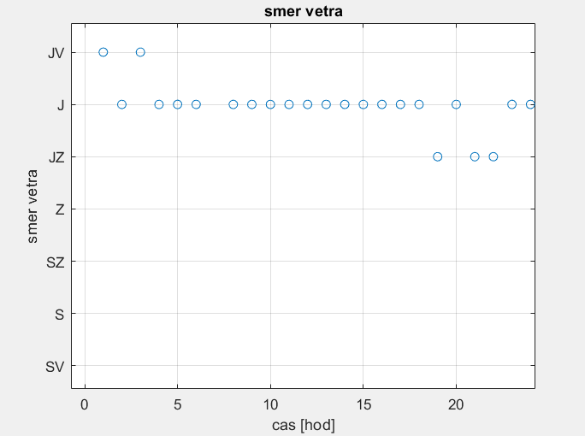
Obr. 12 output funkcie Smer Vetra

Stĺpcový graf vlhkosti
Cez DataMesiacDen si vyberieme deň, spravíme priemer za každú jednu hodinu a tú zapíšeme do matice. Hodnoty tejto matice následne zobrazíme cez príkaz bar-stĺpcový graf. Pomenujeme osi podľa zobrazených veličín.
Output funkcie:
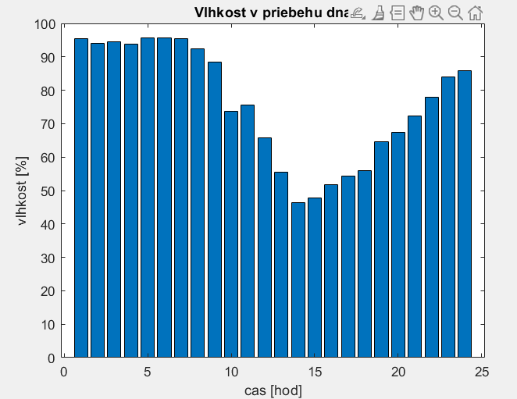
Obr. 13 output funkcie Vlhkosť v priebehu dňa

Graf rýchlosti vetra
Cez DataMesiacDen vyberieme deň. Vyberieme zvlášť každú hodinu a spravíme priemer rýchlosti. Priemer každej hodiny zapíšeme do poľa, ktoré potom zobrazíme vo forme stĺpcového grafu. Pomenujeme os x ako „Čas“ a os y ako „rýchlosť vetra“.
Output funkcie:
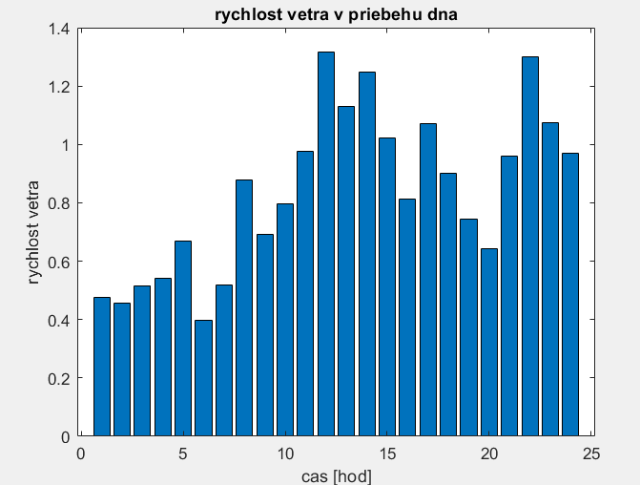
Obr. 14 output funkcie Graf rýchlosti vetra

záver
Vytvorili sme 18 funkcií na spracovanie meteorologických dát, ktoré nám boli zadané. Vo väčšine funkcií sa využívajú prvé dve funkcie, ktoré sme vytvorili. Všetky funkcie úspešne fungujú. Cez „MENU“ príkazový riadok vieme volať všetky funkcie. Menu nám vypíše zoznam všetkých funkcií. Volanie funkcií nie je závislé na poradí.

Zoznam obrázkov
Obr. 1 output funkcie DataMesiaca II
Obr. 2 output funkcie VyberDataDen II
Obr. 3 output funkcie VybratOdDo III
Obr. 4 output funkcie Priemerna Teplota mesiaca IV
Obr. 5 output funkcie Najteplejší deň IV
Obr. 6 output funkcie Zoradiť dni za daný mesiac V
Obr. 7 output funkcie najteplejša hodina VI
Obr. 8 output funkcie Narjrychlejši vietor ya deň VI
Obr. 9 output funkcie Teplota v priebehu dna VII
Obr. 10 output funkcie Rýchlosť vetra za deň spojitý VIII
Obr. 11 output funckcie Tlak v priebehu dňa VIII
Obr. 12 output funkcie Smer Vetra IX
Obr. 13 output funkcie Vlhkosť v priebehu dňa IX
Obr. 14 output funkcie Graf rýchlosti vetra X

